如图所示网络。A在t=0时刻开始向C发送一个2Mbits的文件；B在t=0.1+e秒（e为无限趋近于0的小正实数）向D发送一个1Mbits的文件。忽略传播延迟和结点处理延迟。
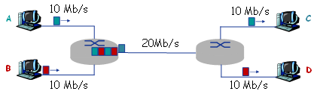
请回答下列问题：
1) 如果图中网络采用存储-转发方式的报文交换，则A将2Mbits的文件交付给C需要多长时间？B将1Mbits的文件交付给D需要多长时间？
2) 如果图中网络采用存储-转发方式的分组交换，分组长度为等长的1kbits，且忽略分组头开销以及报文的拆装开销，则A将2Mbits的文件交付给C需要大约多长时间？B将1Mbits的文件交付给D需要大约多长时间？
3) 报文交换与分组交换相比，哪种交换方式更公平？（即传输数据量小用时少，传输数据量大用时长）

1) 由于A先发报文所以，A的报文在路由器的队列中排在B的报文前面，所以A交付2Mbits报文需要时间为：2/10+2/20+2/10=0.5s=500ms；（3分）

B将1Mbits的文件交付给D需要时间为：1/10+2/20(排队时间)+1/20+1/10=0.35s=350ms。（3分）

2) 从t=0时刻到t=0.1s，A发送了1000个分组，用时：1000×1000/10000000=0.1s，

从t=0.1s时刻起与B共享连接路由器的链路，平均各共享到带宽10Mbps，A大约再用时：1/10+2×1000/10000000=0.1002s交付剩余的1000个分组，故A向C交付2Mbits文件大约需要(0.1+0.1002)s≈0.2s；（3分）

B向D交付1Mbits文件需要时间大约为：1/10+2×1000/10000000=0.1002s≈0.1s。（3分）

3) 分组交换比报文交换更公平。（2分）

